Nama : Favian Naufal Al Farrel
NIM : 264107020200
Kelas : TI-1C

JobSheet 4
Percobaan 1
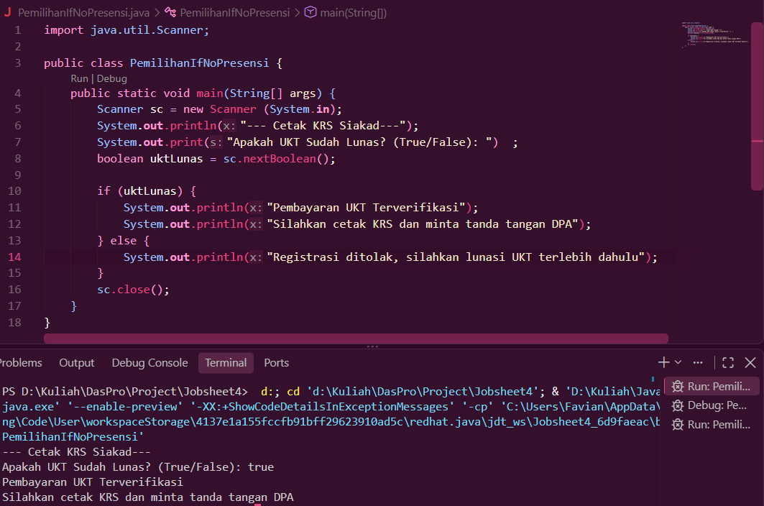
Pertanyaan
- Nilai apa yang harus dimasukkan agar kedua baris di dalam blok IF ikut tercetak? Jelaskan mengapa hanya nilai tersebut yang diterima!
- Jalankan program, lalu masukkan false. Baris mana saja yang tercetak dan baris mana yang tidak? Jelaskan alur eksekusinya ketika kondisi IF bernilai false!
- Jalankan program, lalu masukkan TRUE (huruf kapital) dan ya. Apa yang terjadi pada masing-masing input? Jika program berhenti dengan error, jelaskan penyebabnya!
- Sistem perlu memberikan informasi apabila pengguna memasukkan nilai false, maka terdapat keluaran "Registrasi ditolak. Silakan lunasi UKT terlebih dahulu". Modifikasi program tersebut dengan menambahkan struktur ELSE, , lalu tunjukkan hasil run untuk input true dan false!

Jawaban
1. Nilai yang Harus Dimasukkan Agar Kedua Baris di Dalam Blok IF Terpublikasi
- Nilai Input: true (huruf kecil semua).
- Penjelasan:
Program menggunakan sc.nextBoolean() untuk membaca variabel uktLunas. Dalam Java, tipe data boolean hanya menerima nilai true atau false. Ketika kamu memasukkan true, kondisi if (uktLunas) bernilai benar, sehingga program mengeksekusi kedua baris perintah System.out.println yang ada di dalam kurung kurawal { ... } milik blok if.
2. Alur Eksekusi Ketika Memasukkan false
- Baris yang Tercetak: Tidak ada baris tambahan yang tercetak setelah input.
- Baris yang Tidak Tercetak: Kedua baris di dalam blok if ("Pembayaran UKT terverivikasi" dan "Silahkan cetak KRS dan minta tanda tangan DPA") tidak akan tercetak.
- Penjelasan Alur Eksekusi:
- Program menerima nilai false dan menyimpannya ke dalam variabel uktLunas.
- Mengevaluasi kondisi if (uktLunas). Karena nilainya false, Java langsung melompati/melewati seluruh blok perintah di dalam kurung kurawal { ... }.
- Karena tidak ada blok else atau perintah lain setelah blok if, program langsung mencapai akhir dari metode main dan berhenti secara normal.
3. Hasil Input TRUE (Kapital) dan ya
- Input TRUE: Program berjalan normal dan dianggap bernilai true.
- Penyebab: Metode Scanner.nextBoolean() di Java bersifat case-insensitive untuk input teks string. Artinya, variasi huruf seperti TRUE, True, maupun true semuanya akan dibaca sebagai nilai boolean true.
- Input ya: Program berhenti dengan pesan error InputMismatchException.
- Penyebab: Kata "ya" bukan merupakan representasi nilai boolean yang valid (true/false). Karena sc.nextBoolean() berekspektasi menerima input boolean, memasukkan teks biasa menyebabkan kegagalan pencocokan tipe data.

Percobaan 2: SWITCH-CASE untuk Mencetak KRS
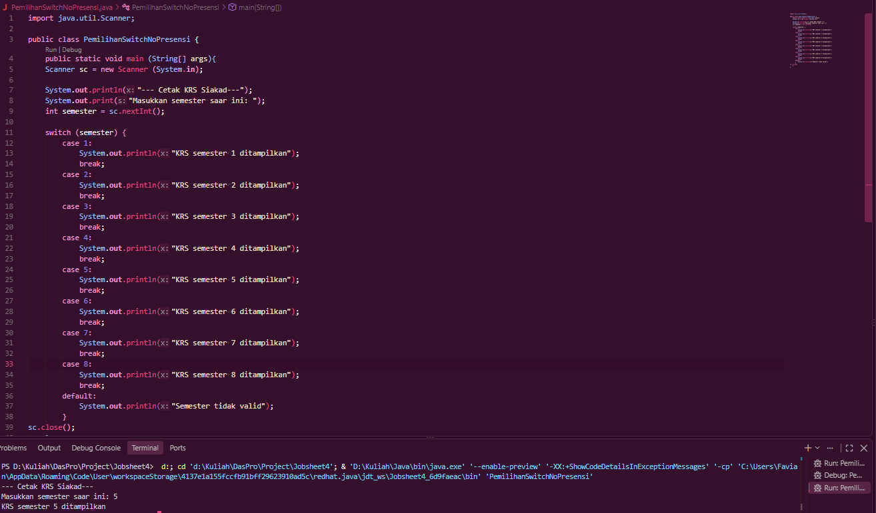
Pertanyaan
- Hapus perintah break; pada case 5, lalu compile dan jalankan kembali program dengan masukan 5. Tuliskan keluaran yang muncul, lalu jelaskan apa fungsi break pada struktur SWITCH-CASE berdasarkan hasil percobaan Anda! Kembalikan kode seperti semula setelah selesai.
- Jalankan program dengan masukan 10, lalu dengan masukan 0. Apa keluaran yang muncul pada kedua percobaan tersebut? Berdasarkan hasil itu, jelaskan peran default dan apa yang akan terjadi pada program jika bagian default dihapus!
- Ganti tipe data variabel semester menjadi double, lalu compile programnya. Apakah program berhasil dicompile? Tuliskan pesan error yang muncul dan jelaskan penyebabnya. Sebutkan tipe data apa saja yang boleh digunakan sebagai ekspresi pada switch!
- Buat file baru dengan nama PemilihanIfElseNoPresensi.java. Ubah program cetak KRS yang menggunakan SWITCH-CASE tersebut ke dalam bentuk IF - ELSE IF - ELSE, dengan ketentuan keluaran program harus sama persis dengan versi SWITCH-CASE, termasuk untuk masukan yang tidak valid. Menurut Anda mana yang lebih mudah dibaca untuk kasus ini, dan mengapa?

Jawaban
1. Menghapus Perintah break; pada Case 5
- Keluaran yang Muncul:
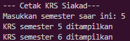
- Fungsi break:
Perintah break berfungsi untuk menghentikan eksekusi dan langsung keluar dari blok switch. Tanpa break di case 5, program akan terus mengeksekusi perintah di case 6 secara otomatis meskipun input yang dimasukkan adalah 5 (terjadi efek fall-through).
2. Percobaan Masukan 10 dan 0 (Peran default)
- Keluaran pada Masukan 10 dan 0:
Kedua input akan menampilkan teks: "Semester tidak valid".
- Peran default & Jika Dihapus:
Bagian default berfungsi sebagai penanganan kondisi cadangan (fallback) ketika nilai yang dimasukkan pengguna tidak cocok dengan daftar case yang ada (1 sampai 8). Jika bagian default dihapus, program tidak mengalami error, tetapi saat memasukkan angka 10 atau 0, program tidak akan menampilkan keluaran apa pun.
3. Mengubah Tipe Data semester menjadi double
- Status Kompilasi: Gagal (Program tidak dapat di-compile).
- Pesan Error yang Muncul:
error: selector element type double is not allowed (atau pesan serupa mengenai konversi tipe data).
- Penyebab Error:
Struktur switch pada Java tidak memperbolehkan penggunaan tipe data bilangan pecahan (double atau float) karena nilai desimal memiliki masalah presisi perbandingan.
- Tipe Data yang Boleh Digunakan pada switch:
  - Tipe data bulat primitif: byte, short, char, dan int.
  - Tipe data pembungkus (wrapper): Byte, Short, Character, dan Integer.
  - Tipe data teks: String.
  - Tipe data pilihan terdaftar: Enum.

4. Analisis Kemudahan Dibaca Antara SWITCH-CASE dan IF - ELSE IF - ELSE
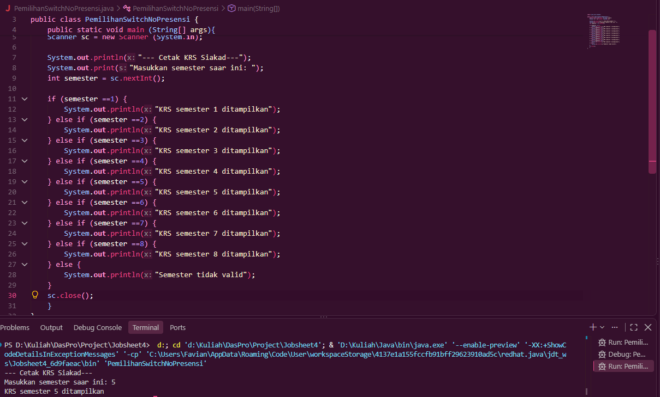
- Mana yang Lebih Mudah Dibaca?
Struktur SWITCH-CASE lebih mudah dibaca untuk kasus ini.
- Alasan:
- Ketika kondisi program hanya mencocokkan satu nilai pasti dari satu variabel (yaitu nilai variabel semester), switch-case memberikan tampilan yang lebih rapi dan bersih. Sedangkan pada if - else if - else, penulisan nama variabel semester dan operator perbandingan == harus diulang-ulang di setiap baris baris kondisi, sehingga terlihat lebih rumit.

TUGAS
  - Buka kembali file PemilihanIfNoPresensi.java. Ubah struktur pemilihan IF-ELSE pada program tersebut menjadi Ternary Operator, dengan ketentuan:
a. Hasil keputusan ditampung terlebih dahulu ke dalam sebuah variabel bertipe String bernama pesan, kemudian dicetak menggunakan satu perintah System.out.println()
b. Keluaran program harus sama persis dengan program aslinya
c. Simpan dengan nama file Tugas1PemilihanNoPresensi.java
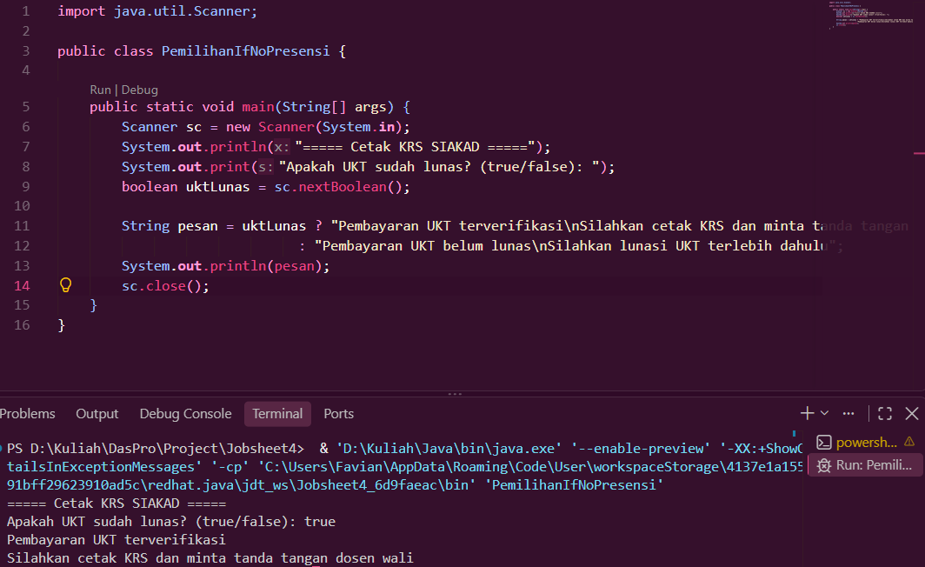
Menurut Anda, kapan Ternary Operator lebih baik digunakan dibanding IF-ELSE, dan kapan sebaiknya tidak?
Gunakan Ternary Operator Saat:
- Penugasan Nilai Ringkas: Memasukkan nilai ke variabel berdasarkan 1 kondisi singkat.
- Return Statement: Mengembalikan nilai fungsi secara langsung.
- Cetak Output: Menyisipkan kondisi sederhana di dalam perintah cetak (println).
JANGAN Gunakan Ternary Operator Saat:
- Kondisi Bersarang (Nested): Menumpuk ternari di dalam ternari karena membuat kode sulit dibaca.
- Banyak Instruksi: Memiliki lebih dari satu perintah/baris eksekusi di tiap cabang.
- Logika Rumit: Membutuhkan banyak gabungan operator logika (&&, ||).

  - Sebuah sistem KRS memvalidasi jumlah SKS yang diambil mahasiswa, di mana batas maksimal yang diizinkan adalah 24 SKS. Implementasikan flowchart tersebut ke dalam kode program Java menggunakan struktur pemilihan IF-ELSE, lalu simpan dengan nama file Tugas2PemilihanNoPresensi.java!
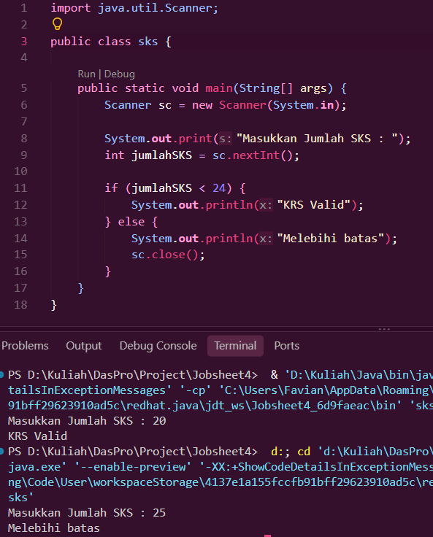

    - Pada Soal 1 — Sistem Parkir, gunakan struktur pemilihan IF-ELSE dan beri nama file TugasParkirNoPresensi.java
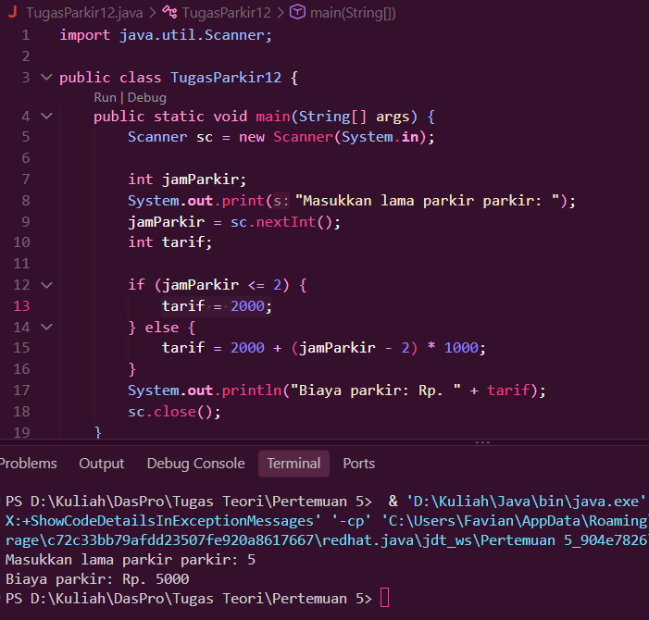T
    - Pada Soal 2 — Mesin Antrean Akademik, gunakan struktur pemilihan SWITCH-CASE dan beri nama file: TugasAntreanNoPresensi.java. Selain itu, kode program wajib menyertakan bagian default untuk menangani kode di luar 1–4 dengan pesan "Kode layanan tidak tersedia"
